1. Ketika selesai animasi loading maka akan masuk ke program utama tampilan seperti dibawah ini

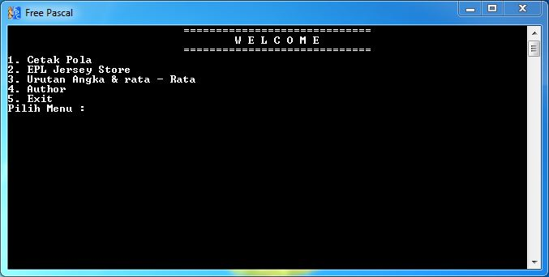

1. Untuk Menu 1, akan membuat pola seperti dibawah ini

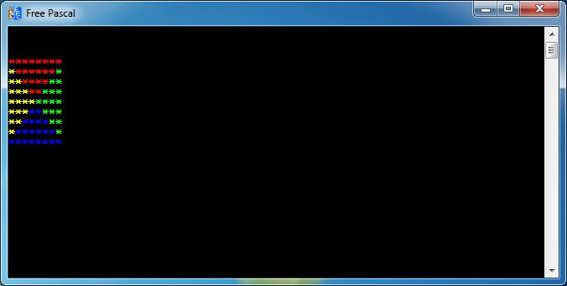

Dengan pertamanya akan meminta *user* untuk menginputkan angka lalu angka tersebutlah yang akan digunakan untuk jumlah kolomnya.

1. Untuk Menu 2, akan menampilkan daftar jersey yang untuk dijual (*run* program untuk melihat daftar jerseynya)

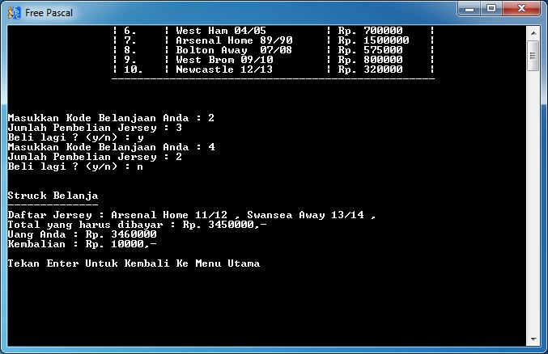

*User* akan diminta untuk memasukkan kode belanja dan berpa banya ia akan membeli jersey tersebut, setelah itu akan muncul struk belanjanya & aka nada proteksi jika uangnya kurang.

1. Untuk Menu 3, memiliki tampilan seperti ini

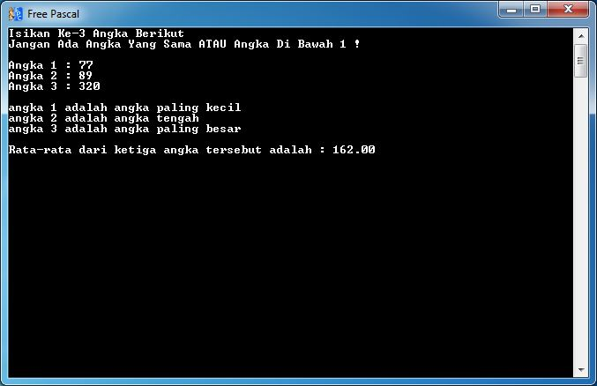

Pada menu ini, program akan meminta *user* memasukkan 3 buah angka dengan aturan angka yang di masukkan tidak boleh ada yang sama dan kurang dari satu setelah itu program akan menampilkan mana angka terbesar, tengah dan terkecil serta rata – rata dari ketiga nilai tersebut.

1. Untuk menu 4, aka nada animasi yang menampilkan nama kelompok kalian dan nim kalian masing – masing program ini akan kembali kemenu hanya jika ditekan tombol **ESC** pada keyboard.
2. 6Untuk exit, program akan langsung keluar.